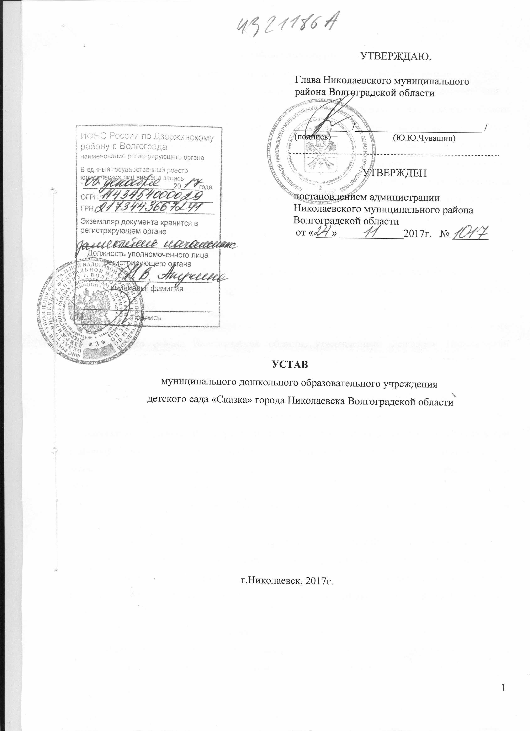1. Общие положения
1.1. Муниципальное дошкольное образовательное учреждение детский сад «Сказка»
города Николаевска Волгоградской области (далее – ДОУ) создано в соответствии с постановлением администрации Николаевского муниципального района Волгоградской области от 01.04. 2013 года № 419 «О реорганизации муниципального казенного дошкольного образовательного учреждения «Детский сад города Николаевска» Николаевского муниципального района Волгоградской области путем выделения из него нового юридического лица – муниципального бюджетного дошкольного образовательного учреждения «Детский сад «Сказка» города Николаевска» Николаевского муниципального района Волгоградской области».
1.2. Полное наименование ДОУ: муниципальное дошкольное образовательное учреждение детский сад «Сказка» города Николаевска Волгоградской области;
Сокращенное наименование ДОУ: МДОУ «Сказка» г.Николаевска.
1.3. Организационно-правовая форма и тип ДОУ: муниципальное учреждение, казенное.
1.4. Учредителем и собственником ДОУ является Николаевский муниципальный район Волгоградской области.
Функции и полномочия учредителя ДОУ в соответствии с Уставом Николаевского муниципального района Волгоградской области, утвержденным Решением Николаевской районной Думы от 28.05.2012г. №40\242 осуществляет администрация Николаевского муниципального района Волгоградской области (далее - Учредитель).
Функции и полномочия собственника имущества ДОУ в соответствии с Положением об отделе по управлению имуществом и землепользованию администрации Николаевского муниципального района Волгоградской области, утвержденным Решением Николаевской районной Думы от 19.10.2015г. №14\87 осуществляет отдел по управлению имуществом и землепользованию администрации Николаевского муниципального района Волгоградской области (далее – собственник).
1.5. По типу образовательной организации ДОУ является дошкольной образовательной организацией.
1.6. Место нахождения ДОУ и место нахождения его постоянно действующего исполнительного органа: Волгоградская область, Николаевский район, город Николаевск, улица Энгельса, дом 1а.
1.8. ДОУ является юридическим лицом, от своего имени приобретает и осуществляет имущественные и неимущественные права, несет обязанности, выступает истцом и ответчиком в суде.

2. Предмет, цели и виды деятельности
2.1. Предметом деятельности ДОУ является осуществление на основании лицензии образовательной деятельности, присмотр и уход за детьми, обеспечение охраны, укрепление здоровья и создание благоприятных условий для разностороннего развития личности, в том числе возможности удовлетворения потребности обучающихся в получении дополнительного образования.
2.2. Целью деятельности ДОУ является осуществление образовательной деятельности по образовательным программам дошкольного образования.

2.3. Основными видами деятельности ДОУ являются:
– образовательная деятельность по образовательным программам дошкольного образования;
– осуществление присмотра и ухода за детьми;
– оказание диагностической и консультативной помощи.

2.4. ДОУ вправе осуществлять приносящую доход деятельность, не относящуюся к основным видам деятельности, лишь постольку, поскольку это служит достижению целей, ради которых оно создано:
– образовательная деятельность по дополнительным общеразвивающим программам, следующих направленностей: технической, естественнонаучной, физкультурно-спортивной, художественной, туристско-краеведческой, социально-педагогической;
– присмотр и уход за детьми в группе выходного дня без реализации образовательных программ дошкольного образования;
– методическая деятельность;
– коррекционно-развивающая и логопедическая помощь воспитанникам;
– психолого-педагогическое консультирование;
– творческая деятельность;
– проведение общественно-значимых мероприятий в сфере дошкольного образования (конференций, семинаров, выставок, конкурсов), культурно-массовых и физкультурно-спортивных мероприятий;
– осуществление информационного обслуживания;
–оказание дополнительных образовательных услуг (на договорной основе), в том числе за плату, за пределами общеобразовательных программ, финансируемых за счет бюджетных средств;
– предоставление услуг по копированию (ксерокопированию) документов, статей, учебно-методических и иных материалов.
2.5. Образовательная деятельность за счет средств физических и юридических лиц осуществляется по договорам об оказании платных образовательных услуг. Платные образовательные услуги не могут быть оказаны вместо образовательной деятельности, финансовое обеспечение которой осуществляется за счет бюджетных ассигнований бюджетов бюджетной системы Российской Федерации.
2.6. Виды деятельности, требующие в соответствии с законодательством Российской Федерации получения специальных разрешений (лицензий), могут осуществляться ДОУ после их получения.
3. Имущество и финансовое обеспечение деятельности
3.1. Источниками формирования имущества ДОУ являются:
– средства бюджета Николаевского муниципального района;
– денежные средства и имущество, передающиеся ДОУ безвозмездно и безвозвратно, в том числе добровольные имущественные взносы и пожертвования;
– средства, полученные от приносящей доход деятельности;
– родительская плата;
– средства, получаемые от собственности;
– гранты и средства, выделяемые фондами поддержки образования;
– другие не запрещенные законом поступления.
3.2. Финансовое обеспечение деятельности ДОУ осуществляется за счет средств бюджета Николаевского муниципального района и на основании бюджетной сметы.
3.3. Для ДОУ по решению главного распорядителя бюджетных средств может быть сформировано муниципальное задание.
3.4. Доходы, полученные от приносящей доход деятельности ДОУ, поступают в бюджет Николаевского муниципального района Волгоградской области.
3.5. Имущество ДОУ закрепляется за ним на праве оперативного управления в соответствии с Гражданским кодексом Российской Федерации.
Земельный участок, необходимый для выполнения ДОУ своих уставных задач, предоставляется ему на праве постоянного (бессрочного) пользования.
ДОУ не вправе отчуждать либо иным способом распоряжаться имуществом без согласия собственника.
3.6. ДОУ отвечает по своим обязательствам находящимися в его распоряжении денежными средствами. При недостаточности денежных средств субсидиарную ответственность по обязательствам ДОУ несет собственник его имущества.
3.7. ДОУ вправе выступать в качестве арендодателя имущества. Заключение договора аренды возможно после проведения Учредителем экспертной оценки последствий такого договора для обеспечения образования, воспитания, развития, отдыха и оздоровления детей, оказание им медицинской, лечебно-профилактической помощи, социальной защиты и социального обслуживания детей. Договор аренды не может заключаться, если в результате экспертной оценки установлена возможность ухудшения указанных условий.
4. Порядок управления деятельностью

4.1. Управление ДОУ осуществляется в соответствии с законодательством Российской Федерации и настоящим уставом на основе сочетания принципов единоначалия и коллегиальности.
4.2. Единоличным исполнительным органом ДОУ является заведующий, к компетенции которого относится текущее руководство его деятельностью, в том числе:
– осуществление в соответствии с требованиями нормативных правовых актов образовательной, хозяйственной, финансовой и иной деятельности ДОУ;
– планирование и организация работы ДОУ, в том числе планирование и организация образовательного процесса;
– контроль за качеством образовательной деятельности, эффективностью работы ДОУ;
– организация работы по исполнению решений коллегиальных органов управления ДОУ;
– организация работы по согласованию решений в порядке, предусмотренном уставом;
– обеспечение прав участников образовательного процесса в ДОУ;

– представление в установленном порядке отчетов и другой необходимой информации о деятельности ДОУ;

– организация работы по ведению официального сайта ДОУ, официального сайта для размещения информации о государственных (муниципальных) учреждениях.

4.2.1. Заведующий назначается учредителем.
4.2.2. Заведующий вправе:

– открывать лицевые счета;

– утверждать отчетность об исполнении бюджета, бухгалтерскую, налоговую и иную отчетность;
– заключать муниципальные контракты и иные договоры, подлежащие исполнению за счет бюджетных средств в порядке, установленном бюджетным законодательством;
– принимать локальные нормативные акты в порядке, предусмотренном настоящим уставом;
– зачислять на обучение в ДОУ;

– применять меры дисциплинарной и иной ответственности к работникам, с учетом ограничений, установленных законодательством Российской Федерации;
– определять структуру ДОУ;
– устанавливать штатное расписание, заключать, изменять условия и расторгать трудовые договоры с работниками ДОУ;
– распределять должностные обязанности между работниками, в том числе делегировать часть своих полномочий работникам;
– принимать решения по иным вопросам, связанным с осуществлением образовательной, научной, административной, финансово-экономической деятельностью ДОУ, которые не составляют исключительную компетенцию коллегиальных органов управления ДОУ, определенную настоящим уставом.

4.2.3. Заведующий обязан:

а) соблюдать законодательство;

б) обеспечивать финансовую дисциплину, рациональное, целевое использование бюджетных средств, а также иных средств, имеющих целевое назначение;
в) обеспечивать реализацию в полном объеме образовательных программ, соответствие качества подготовки обучающихся установленным требованиям, соответствие применяемых форм, средств, методов обучения и воспитания возрастным, психофизическим особенностям, склонностям, способностям, интересам и потребностям обучающихся;
г) создавать безопасные условия обучения, воспитания обучающихся, присмотра и ухода за обучающимися, их содержания в соответствии с установленными нормами, обеспечивающими жизнь и здоровье обучающихся, работников ДОУ;
д) создавать условия для охраны здоровья обучающихся, включая организацию питания, в соответствии с требованиями законодательства Российской Федерации;
е) соблюдать права и свободы воспитанников, их родителей (законных представителей), работников ДОУ, включая учет мнения совета родителей и профессионального союза работников (при их наличии);
ж) обеспечивать своевременную выплату заработной платы работникам, принимать меры по повышению размера заработной платы работникам;
з) обеспечивать реализацию прав работников на дополнительное профессиональное образование по профилю деятельности;

и) обеспечивать сохранность, рациональное и эффективное использование имущества ДОУ в целях, предусмотренных настоящим уставом;

к) информировать учредителя о проводимых проверках государственными контрольными и надзорными органами, а так же о результатах таких проверок;
л) обеспечивать исполнение правовых актов, предписаний государственных органов, осуществляющих управление в сфере образования, государственных контрольных и надзорных органов, решений комиссии по урегулированию споров между участниками образовательных отношений, комиссии по трудовым спорам;
м) представлять сведения о своих доходах, об имуществе и обязательствах имущественного характера, а также о доходах, об имуществе и обязательствах имущественного характера своих супруги (супруга) и несовершеннолетних детей работодателю;
н) выполнять иные функции, связанные с осуществлением образовательной, научной, административной, финансово-экономической деятельностью ДОУ, которые не составляют исключительную компетенцию коллегиальных органов управления ДОУ, определенную настоящим уставом.
4.2.4. Заведующий несет ответственность в установленном законодательством Российской Федерации порядке за невыполнение или ненадлежащее выполнение функций, отнесенных к компетенции ДОУ:
– за реализацию не в полном объеме образовательных программ в соответствии с учебным планом;
– жизнь и здоровье обучающихся, работников ДОУ;
– нарушение или незаконное ограничение права на образование и предусмотренных законодательством об образовании прав и свобод обучающихся, родителей (законных представителей) обучающихся;
– нарушение требований к организации и осуществлению образовательной деятельности.
Заведующий также несет ответственность за нарушение законодательства Российской Федерации при осуществлении закупок за счет средств бюджета бюджетной системы Российской Федерации, а также в иных случаях, предусмотренных законодательством Российской Федерации.
4.2.5. Заведующему предоставляются в порядке, установленном Правительством Российской Федерации, права, социальные гарантии и меры социальной поддержки, предусмотренные для педагогических работников законодательством в сфере образования.
4.2.6. Заведующий принимает решения в пределах своей компетенции самостоятельно, если иное не установлено настоящим уставом, и действует от имени ДОУ без доверенности.
4.2.7. Заведующему совмещение его должности с другой оплачиваемой руководящей должностью (кроме научного и научно-методического руководства) не разрешается.

4.3. В ДОУ формируются следующие коллегиальные органы управления:

– общее собрание (конференция) работников ДОУ;

– педагогический совет.
4.4. Общее собрание (конференция) работников ДОУ является коллегиальным органом управления, к компетенции которого относится:
– внесение предложений заведующему по вопросам социально-экономических, финансовых и иных условий труда в ДОУ;
– избрание представителей работников в комиссию по трудовым спорам;
– избрание представителя (представительный орган) для представления интересов работников в социальном партнерстве на локальном уровне в порядке, предусмотренном трудовым законодательством;
– определение первичной профсоюзной организации, которой будет поручено направить заведующему (его представителю) предложение о начале коллективных переговоров от имени всех работников в порядке, предусмотренном трудовым законодательством;
– внесение предложения заведующему о создании комитета (комиссии) по охране труда работников.
4.4.1 Общее собрание (конференция) работников при решении вопросов, отнесенных к его компетенции, не выступает от имени ДОУ.
4.4.2. Общее собрание (конференция) работников является постоянно действующим коллегиальным органом. Общее собрание (конференция) работников формируется из числа работников, для которых ДОУ является основным местом работы.
4.4.3. Общее собрание (конференция) работников проводится по мере созыва, но не реже одного раза в год.
4.4.5. Общее собрание (конференция) считается состоявшимся, если на нем присутствовало более половины работников. Если на момент окончания регистрации кворум не набран, заседание общего собрания (конференции) работников переносится на другую дату с последующим уведомлением не присутствовавших о дате, на которую перенесено заседание. Перенесенное заседание проводится по повестке дня не состоявшегося общего собрания (конференции) работников, ее изменение не допускается.
4.4.6. Для проведения заседания общего собрания (конференции) работников избирается председатель, секретарь.
Председатель открывает и закрывает заседание общего собрания (конференции) работников, предоставляет слово его участникам, выносит на голосование вопросы повестки заседания, обеспечивает соблюдение порядка утверждения протоколов счетной комиссии, подписывает протокол заседания общего собрания (конференции) работников.
Секретарь ведет протокол заседания, а также передачу оформленных протоколов на хранение в соответствии с установленными в ДОУ правилами организации делопроизводства.
4.4.7. Принятие решений по вопросам повестки дня и утверждения протокола заседания общего собрания (конференции) работников осуществляется путем открытого голосования его участников квалифицированным большинством голосов (не менее 2\3 голосов присутствующих на заседании).
Передача права голоса одним участником общего собрания (конференции) другому, а также проведение заочного голосования запрещается.
4.4.8. Решения, принятые в ходе заседания общего собрания (конференции) работников, фиксируются в протоколе. Протокол заседания общего собрания (конференции) работников составляется не позднее 2 рабочих дней после его завершения в двух экземплярах, подписываемых его председателем и секретарем. Протокол составляется в соответствии с общими требованиями делопроизводства, установленными в ДОУ, с указанием следующий сведений:
– количество работников, принявших участие в заседании, отметка о соблюдении кворума;
– решение общего собрания (конференции);
– количество голосов "за", "против" и "воздержался" по каждому вопросу, поставленному на голосование;
Протокол заседания общего собрания (конференции) подписывается председателем и секретарем. Оригиналы протоколов хранятся в архиве ДОУ.
4.5. Педагогический совет ДОУ является постоянно действующим коллегиальным органом управления, к компетенции которого относятся вопросы, касающиеся организации образовательного процесса, а так же:
– внесение предложений заведующему по изменению устава;
– внесению изменений в локальные нормативные акты, затрагивающие права и обязанности работников (при отсутствии представительных органов работников), права и обязанности обучающихся;
– внесение предложений заведующему по основным направлениям деятельности ДОУ, включая предложения по перспективе (стратегии) развития ДОУ;
– внесение предложений заведующему о материально-техническом обеспечении образовательной деятельности, оборудованию помещений в соответствии с требованиями федеральных государственных образовательных стандартов, санитарно-эпидемиологических требований;
– разработка образовательных программ, методических материалов и иных компонентов образовательных программ;
– согласование разработанных образовательных программ, плана учебно-воспитательной работы на учебный год;
– выбор направлений научно-исследовательской, инновационной деятельности в сфере образования, взаимодействия ДОУ с иными образовательными и научными организациями;
– согласование локального нормативного акта об аттестации педагогических работников;
– совершенствование методов обучения и воспитания с учетом достижений педагогической науки и передового педагогического опыта;
– внесение предложений заведующему по вопросам повышения квалификации педагогических работников, развитию их творческой инициативы;
– представление к поощрению педагогических работников;
– организация текущего контроля;
– заслушивание отчетов руководителя о создании условий для реализации образовательных программ, отчетов педагогических и медицинских работников о состоянии здоровья детей, ходе реализации образовательных программ, о самообразовании педагогов;
– осуществление взаимодействия с родителями (законными представителями) воспитанников по вопросам организации образовательного процесса;
– контроль за выполнением ранее принятых решений.
4.5.1. Педагогический совет и (или) его уполномоченный представитель не вправе выступать от имени ДОУ и представлять его интересы в органах власти и управления, организациях.
4.5.2. В состав педагогического совета входят заведующий и педагогические работники, для которых ДОУ является основным местом работы.
4.5.3. Педагогический совет собирается не реже четырех раз в год.
Председателем педагогического совета является заведующий ДОУ, секретарь совета назначается председателем из числа членов педагогического совета.
Председатель открывает и закрывает заседание педагогического совета, предоставляет слово его участникам, выносит на голосование вопросы повестки заседания, подписывает протокол заседания педагогического совета.
Секретарь ведет протокол заседания педагогического совета, а также передачу оформленных протоколов на хранение в соответствии с установленными в ДОУ правилами организации делопроизводства.
4.5.4.Заседание педагогического совета правомочно, если на заседании присутствовало более половины от количественного состава педагогических работников.
Принятие решений по вопросам повестки дня и утверждения протокола заседания педагогического совета осуществляется путем открытого голосования его участников – простым большинством голосов, присутствующих на заседании. В случае равенства голосов решающим является голос председателя.
4.5.5. Решения, принятые в ходе заседания педагогического совета, фиксируются в протоколе.
Передача права голоса одним участником педагогического совета другому запрещается.
Протокол заседания педагогического совета составляется не позднее трех рабочих дней после его завершения в двух экземплярах, подписываемых его председателем и секретарем. Протокол составляется в соответствии с общими требованиями делопроизводства, установленными в ДОУ, с указанием следующий сведений:
– количество педагогических работников, принявших участие в заседании, отметка о соблюдении кворума;
– количество голосов "за", "против" и "воздержался" по каждому вопросу повестки заседания;
– решение педагогического совета по каждому вопросу повестки заседания.
Протокол заседания педагогического совета подписывается председателем и секретарем. Оригиналы протоколов хранятся в архиве ДОУ.
4.5.6. Предложения заведующему по вопросам, отнесенным к компетенции педагогического совета настоящим уставом, а также решение вопросов по выбору направлений научно-исследовательской, инновационной деятельности, взаимодействия ДОУ с иными образовательными и научными организациями, совершенствованию методов обучения и воспитания, могут приниматься без проведения заседания (личного присутствия членов педагогического совета) путем проведения заочного голосования (опросным путем).
Такое голосование проводится путем обмена документами посредством электронной или иной связи, обеспечивающей аутентичность передаваемых и принимаемых сообщений и их документальное подтверждение.
Порядок проведения заочного голосования утверждается на заседании педагогического совета, он должен предусматривать:
– обязательность сообщения всем членам педагогического совета вопросов, вынесенных на заочное голосование;
– возможность ознакомления всех членов педагогического совета до начала голосования со всеми необходимыми информацией и материалами;
– возможность вносить предложения о включении в перечень вопросов, вынесенных на заочное голосование, дополнительных вопросов;
– обязательность сообщения всем членам педагогического совета до начала голосования измененной повестки дня;
– срок окончания процедуры голосования и подведения итогов голосования.
Решение, принятое путем заочного голосования, оформляется протоколом с указанием следующий сведений:
– количество педагогических работников, которым были разосланы вопросы, требующие принятия решения;
– количество педагогических работников, принявших участие в заочном голосовании, отметка о соблюдении кворума;
– количество голосов "за", "против" и "воздержался" по каждому вопросу;
– решение педагогического совета по каждому вопросу, требующему решения.
К протоколу прикладываются вся информация и материалы, а также иные документы, касающиеся решения.
4.6. В целях учета мнения родителей (законных представителей) обучающихся по вопросам управления ДОУ и при принятии локальных нормативных актов, затрагивающих их права и законные интересы, по инициативе родителей (законных представителей) обучающихся в ДОУ создается совет родителей (законных представителей) обучающихся.
4.6.1. Участие в управлении ДОУ осуществляется посредством предоставления мнения при принятии локального нормативного акта, затрагивающего права и законные интересы обучающихся и (или) утверждающего порядок создания, организации работы, принятия решений комиссией по урегулированию споров между участниками образовательных отношений и их исполнения.
4.6.2. Так же к компетенциям совета родителей относится:
а) контроль за созданием условий для укрепления здоровья, организации питания, медицинского обслуживания;
б) представление интересов воспитанников в комиссии по урегулированию споров между участниками образовательных отношений;
в) контроль выполнения ранее принятых решений.
4.7. В целях учета мнения работников по вопросам управления ДОУ и при принятии локальных нормативных актов, затрагивающих их права и законные интересы, по инициативе работников в ДОУ может быть создан профессиональный союз работников.
5. Локальные нормативные акты
5.1. Положения о структурных подразделениях (включая филиалы и представительства), локальные нормативные акты по вопросам управления ДОУ принимаются педагогическим советом.
5.2. Порядок учета мнения родителей (законных представителей) обучающихся и педагогических работников по вопросам управления ДОУ и при принятии локальных нормативных актов, затрагивающих их права и законные интересы, принимается педагогическим советом с учетом мнения совета родителей и общего собрания (конференции) работников.
5.3. Локальные нормативные акты, регламентирующие образовательные отношения, утверждаются заведующим ДОУ после согласования с педагогическим советом и проведения процедуры учета мнения совета родителей.
5.4. Локальные нормативные акты, затрагивающие права и обязанности обучающихся, утверждаются заведующим после проведения процедуры учета мнения совета родителей.
5.5. Иные локальные нормативные акты, не прописанные в настоящем уставе, утверждаются заведующим.
6. Порядок внесения изменений в устав
6.1. Изменения в устав вносятся в порядке, установленном администрацией Николаевского муниципального района Волгоградской области.
6.2. Заведующий ДОУ вправе выносить на рассмотрение учредителя предложения по изменению устава, с учетом мнения коллегиальных органов управления.
6.3. Решение об изменении устава принимается учредителем.
6.4. Изменения в устав вступают в силу после их государственной регистрации в порядке, установленном законодательством Российской Федерации.
7. Заключительные положения
7.1. В ДОУ наряду с должностями педагогических работников предусматриваются должности иных работников, осуществляющих вспомогательные функции, которые в соответствии с квалификационными требованиями, указанными в квалификационных справочниках, и (или) профессиональным стандартам имеют следующие
а) права на:
заключение, изменение и расторжение трудового договора в порядке и на условиях, которые установлены Трудовым Кодексом РФ, иными федеральными законами;
предоставление ему работы, обусловленной трудовым договором;
рабочее место, соответствующее государственным нормативным требованиям охраны труда и условиям, предусмотренным коллективным договором;
своевременную и в полном объеме выплату заработной платы в соответствии со своей квалификацией, сложностью труда, количеством и качеством выполненной работы;
отдых, обеспечиваемый установлением нормальной продолжительности рабочего времени, сокращенного рабочего времени для отдельных профессий и категорий работников, предоставлением еженедельных выходных дней, нерабочих праздничных дней, оплачиваемых ежегодных отпусков;
полную достоверную информацию об условиях труда и требованиях охраны труда на рабочем месте, включая реализацию прав, предоставленных законодательством о специальной оценке условий труда;
подготовку и дополнительное профессиональное образование в порядке, установленном Трудовым Кодексом РФ, иными федеральными законами;
объединение, включая право на создание профессиональных союзов и вступление в них для защиты своих трудовых прав, свобод и законных интересов;
участие в управлении организацией в предусмотренных Трудовым Кодексом РФ, иными федеральными законами и коллективным договором формах;
ведение коллективных переговоров и заключение коллективных договоров и соглашений через своих представителей, а также на информацию о выполнении коллективного договора, соглашений;
защиту своих трудовых прав, свобод и законных интересов всеми не запрещенными законом способами;
разрешение индивидуальных и коллективных трудовых споров, включая право на забастовку, в порядке, установленном Трудовым Кодексом РФ, иными федеральными законами;
возмещение вреда, причиненного ему в связи с исполнением трудовых обязанностей, и компенсацию морального вреда в порядке, установленном Трудовым Кодексом РФ, иными федеральными законами;
обязательное социальное страхование в случаях, предусмотренных федеральными законами;
б) обязанности:
добросовестно исполнять свои трудовые обязанности, возложенные на него трудовым договором;
соблюдать правила внутреннего трудового распорядка;
соблюдать трудовую дисциплину;
выполнять установленные нормы труда;
соблюдать требования по охране труда и обеспечению безопасности труда;
бережно относиться к имуществу работодателя (в том числе к имуществу третьих лиц, находящемуся у работодателя, если работодатель несет ответственность за сохранность этого имущества) и других работников;

незамедлительно сообщить работодателю либо непосредственному руководителю о возникновении ситуации, представляющей угрозу жизни и здоровью людей, сохранности имущества работодателя (в том числе имущества третьих лиц, находящегося у работодателя, если работодатель несет ответственность за сохранность этого имущества).
7.2. Имущество ДОУ, оставшееся после удовлетворения требований кредиторов, а также имущество, на которое в соответствии с федеральными законами не может быть обращено взыскание по обязательствам ДОУ, передается ликвидационной комиссией администрации Николаевского муниципального района Волгоградской области.
7.2. Администрация Николаевского муниципального района Волгоградской области направляет полученное имущество на цели развития образования.

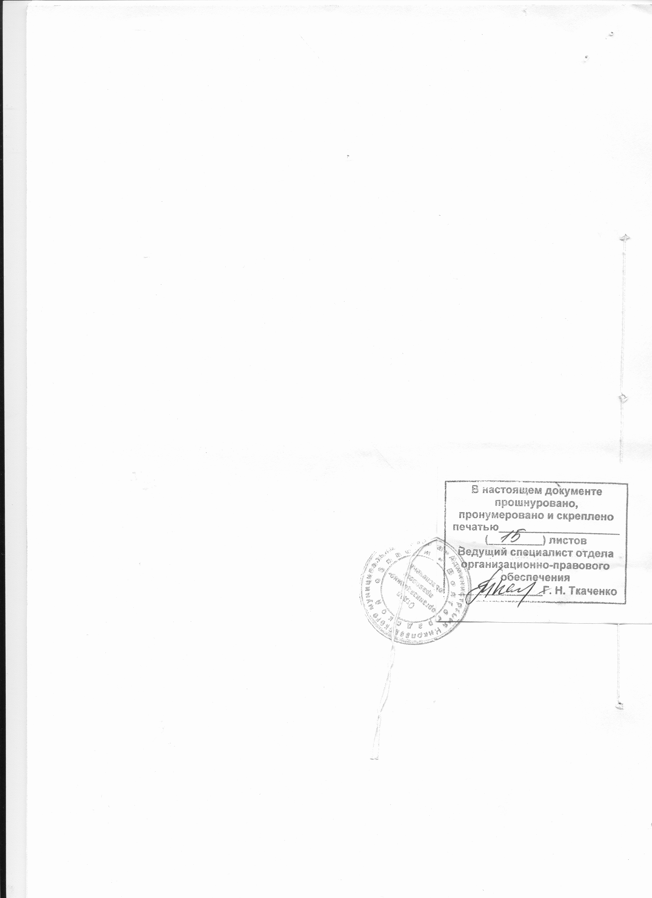

Все образовательные программы в уставе указываются с уровнем образования и (или) направленности.

